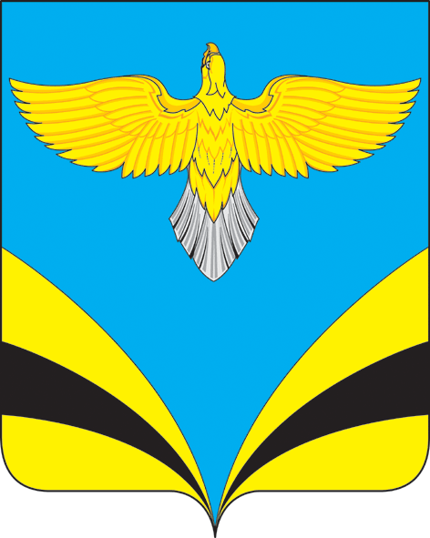
РОССИЙСКАЯ ФЕДЕРАЦИЯ
САМАРСКАЯ ОБЛАСТЬ
МУНИЦИПАЛЬНЫЙ РАЙОН БЕЗЕНЧУКСКИЙ
СОБРАНИЕ ПРЕДСТАВИТЕЛЕЙ СЕЛЬСКОГО ПОСЕЛЕНИЯ НАТАЛЬИНО
ЧЕТВЕРТОГО СОЗЫВА

РЕШЕНИЕ

14. 12. 2020 г. № 19/7

О внесении изменений в Положение о земельном налоге
на территории сельского поселения Натальино
муниципального района Безенчукский
Самарской области, утвержденное решением
Собрания представителей
сельского поселения Натальино
муниципального района Безенчукский
Самарской области от 13.12.2018 № 101/41

В целях приведения Положения о земельном налоге на территории сельского поселения Натальино муниципального района Безенчукский Самарской области, утвержденного решением Собрания представителей сельского поселения Натальино муниципального района Безенчукский Самарской области от 13.12.2018 № 101/41, в соответствие с Налоговым кодексом Российской Федерации Собрание представителей сельского поселения Натальино муниципального района Безенчукский Самарской области

РЕШИЛО:

1. Внести в Положение о земельном налоге на территории сельского поселения Натальино муниципального района Безенчукский Самарской области, утвержденное решением Собрания представителей сельского поселения Натальино муниципального района Безенчукский Самарской области от 13.12.2018 № 101/41, следующие изменения:
в пункте 1.2 слова «и сроки» исключить;
абзац четвертый пункта 4.1 дополнить словами «(за исключением земельных участков, приобретенных (предоставленных) для индивидуального жилищного строительства, используемых в предпринимательской деятельности)».
2. Опубликовать настоящее решение в газете сельского поселения Натальино муниципального района Безенчукский Самарской области «Вестник сельского поселения Натальино» и разместить на официальном сайте Администрации сельского поселения Натальино муниципального района Безенчукский Самарской области в информационно-телекоммуникационной сети «Интернет» по адресу: https://natalyino.ru/.
3. Настоящее решение вступает в силу по истечении одного месяца со дня его официального опубликования.

Председатель
Собрания представителей
сельского поселения Натальино
муниципального района Безенчукский
Самарской области А.Л. Дмитриев

Глава сельского
поселения Натальино
муниципального района Безенчукский
Самарской области Н.К. Машукаев

